云程科技CC180
NB-IoT网络车载GPS+北斗定位追踪器
CC180是采用NB-IoT通信标准的GPS+北斗定位器, 基于海思Hi2115方案，支持NB-IoT R13/R14网络，内置天线设计方便安装。设备内置备份电池、外电检测等可实现断电报警。用户可随时随地上网或用手机APP查询车辆的实时位置和行驶轨迹。
产品亮点有：定位跟踪、ACC检测、智能省电、震动报警、断电报警、电子围栏、拖车报警。
产品特性
- 3GGP R13/R14 NB-IoT 网络支持
- GPS、北斗定位、LBS
- BOSCH低功耗加速度+陀螺仪传感器
- 实时位置查询
- 车辆轨迹查看
- ACC切换上报
- 电子栅栏
- 断电报警
- 远程断油断电
- 拖车报警
- 车辆歪倒报警
- 超速报警
- 省电模式
- 里程统计
产品应用
- 私家车/摩托车/电动车/卡车
- 汽车租赁
- 物流车队管理
产品优势
- NB-IoT+ GPS+北斗+加速度+陀螺仪
- 超宽工作电压范围
- 低功耗
- 独特外观设计
- 协议兼容第三方
- 手机APP支持
- 客户定制
产品规格参数：
尺寸 | 72 (L)*35(W)*17(H)mm
支持电压 | 超宽电压输入：DC 8-100V
备份电池 | 110mAh/3.7V
待机电流 | 0.5mA
支持网络 | NB-IoT 3GPP R13/R14
支持频段 | B1,B3,B5,B8,B20,B28
SIM卡 | 采用内置高可靠性贴片SIM，可支持e-SIM
定位方式 | GPS、北斗、GLONASS、LBS
GPS灵敏度 | -162dBm
定位精度 | 5米
GPS天线 | 25mmX25mmX4mm陶瓷天线
传感器 | 内置3D加速度传感器、3D陀螺仪和温度传感器
LED指示灯 | 电源/NB-IoT网络/GPS
工作温度 | -20°C 至 +85°C
湿度 | 5% 至 95% 非凝结

产品外形：
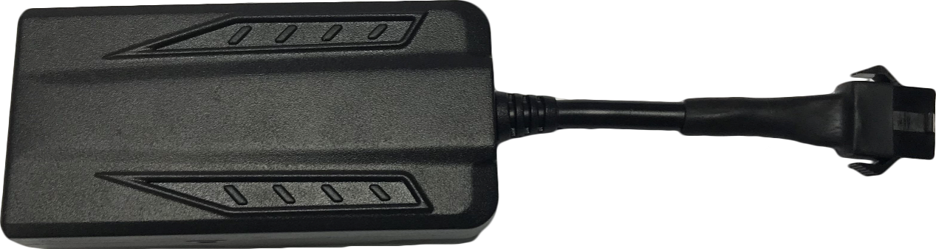

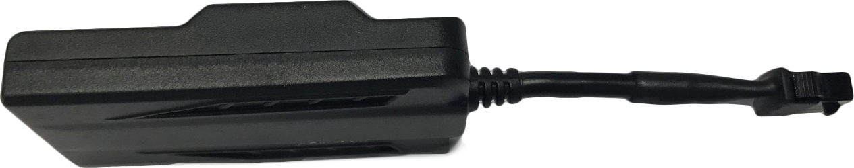
深圳云程科技有限公司
深圳市福田区车公庙安徽大厦创展中心
10楼1018、1005 室
电话：+86 755 88358892
邮箱：support@ccfrom.com

